Издается по благословению Высокопреосвященнейшего Никона митрополита Липецкого и Задонского
Серафимовский листок
храма преподобного Серафима Саровского г. Липецка
№58 (12.03.2017 года)
Тема номера:
о второй неделе Великого поста
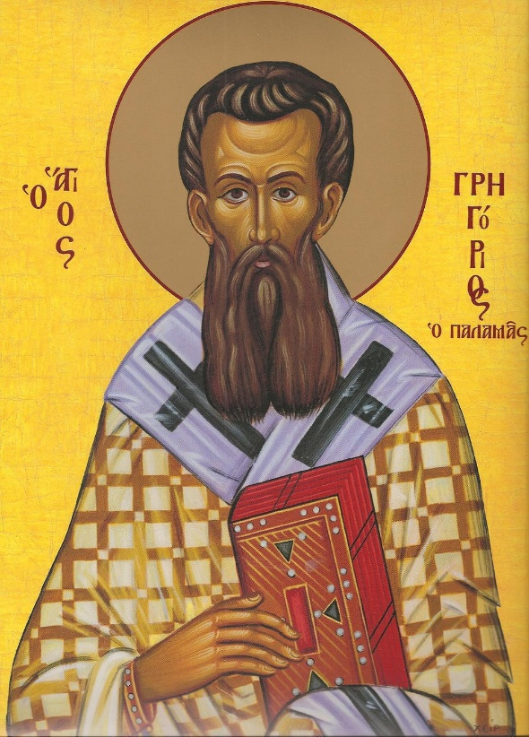 | Святейший Патриарх Московский и Всея Руси Кирилл: «Во второе воскресенье Великого Поста воспоминается память святителя Григория Паламы, архиепископа Фессалоникийского. Архиепископ Григорий был человеком просвещенным,
Святитель
Григорий Палама
замечательным богословом, имевшим опыт монашеской жизни на горе Афон. В далеком XIV веке он обозначил себя как особенно проникновенного духовного мыслителя. В своем творчестве он защищает Божественный Фаворский свет, утверждая, что свет, который явил Христос на Фаворе ученикам, не был обычным светом, как некоторые считали, но видимым явлением Божественной энергии, Божественной благодати. Почему мы вспоминаем святителя Григория именно Великим постом? А потому, что свои проникновенные умозаключения он делал не на основе книжной учености, а на основе реального духовного опыта – своего собственного и многих других монахов, отшельников на горе Афон, которые через пост, через уединение, через молитву препобеждали в себе страсти и пороки и открывали путь Богопознания, проникаясь силой Божественного присутствия в их жизни настолько, что это Божественное присутствие почивало на них видимым образом. Очень многие из этих уединенных старцев-подвижников действительно сияли светом, словно повторяя то, что произошло на горе Фавор. Воспоминание об этом удивительном духовном явлении, которое получило в богословской науке именование исихазма, неслучайно в Великом посту. Пример святителя Григория, архиепископа Фессалоникийского, пример многих подвижников того времени, как и других времен, помогает нам понять, что означает пост. Пост есть реальная возможность и средство победить в себе грех, истребить пороки и страсти, сделать сердце свое чистым. А из Евангелия знаем, что только чистые сердцем увидят Бога (см. Мф. 5:8). Именно сегодня мы должны подумать о том, что пост есть самый прямой и наилучший путь к тому, чтобы, преодолевая грех в самом себе, очистить сердце, а значит, увидеть Бога. Пост есть средство Богопознания».

Слово нашего архипастыря
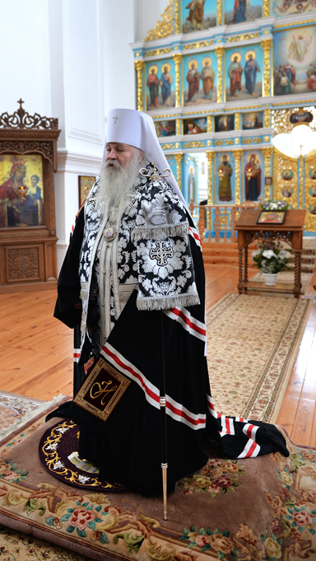 | Митрополит Липецкий и Задонский Никон: «Дорогие, мы должны научиться доверять Богу. Если нам Господь что-то запрещает, то только потому, что это принесет нам вред и страданье.  Видя, что Адам и Ева склонили свою волю ко злу и не принесли покаяния, Господь был вынужден закрыть
для них двери рая, чтобы в земной жизни они определились с выбором - к чему устремится их сердце - ко злу или к своему Богу. Как говорит пророк Давид: «уклонись от зла и сотвори благо» (Пс. 33:15). А благо человеку принесет лишь исполнение заповедей своего Творца.
Один из таких примеров мы видим в ветхозаветном повествовании о страшной гибели Корея, Дафана и Авирона. Корей, левит, а также Дафан и Авирон из колена Рувимова, возглавили в пустыне мятеж против Моисея, забыв, что Сам Господь поставил его над ними. В ропоте на Моисея, они дошли до ропота на Бога. Они знали, что Господь освободил их от египетского рабства, что Моисей ведет их в землю Обетованную. Но как только они встретились с трудностями, когда у них закончилась пища, они начали роптать, что в плену было лучше. Там они вдоволь ели мяса с приправами.
Их еще можно было бы как-то понять, если бы они не видели, как много заботы явил о них Господь, как быстро Он избавлял их от трудностей и опасностей пути. Господь сотворил над ними столько чудес, а они сделали свой неблагодарный выбор, отвергнув Его Промысел и заботу об их спасении.
Господь повелел Моисею отойти от этих людей. По слову Творца разверзлась земля и поглотила с шумом Корея, Дафана и Авирона вместе с их животными, богатством... Поскольку, презрев Бога, свой земной выбор эти люди сделали сами (см. Чис 16:1-40).
Так и мы «свиное мясо, котлы и египетскую пищу» предпочли «пище небесной, как древний безрассудный народ в пустыне» (стихира Великого канона. Песнь 6 на Исх. 16, 3).
Сегодня так много несчастных и озлобленных людей лишь потому, что они не хотят, чтобы Своим Промыслом к вечным райским обителям их вел Сам Господь, но хотят сами определять себе дорогу к счастью, а в итоге находят погибель.
Господь желает привести нас в Царство Небесное, как через Моисея вел народ еврейский в Обетованную землю. И нас Он любит, поэтому долготерпит грехи наши, помогает нам исправлять свою жизнь, познавая, что есть добро, а что зло, и склоняя свою волю и свободу к добру.
Адам приносил слезы покаяния всю свою долгую жизнь. 930 лет он не мог простить себя и пытался исправить ту страшную ошибку, восстанавливая некогда утраченное подобающее отношение к любящему его Творцу и Богу, чтобы вернуться к Нему в Царство Небесное. И был возвращен.
Господь очень жалеет нас и хочет помиловать. Постараемся же всеми силами, очищая душу покаянием, ответить на Его любовь, взывая к Нему непрестанно всей душой, всем помышлением, прибегать к Нему с молитвой о прощении, которую мы в эти дни слышим за чтением Великого канона: «Помилуй мя Боже, помилуй мя».

Беседа с кадетами
о святом князе Владимире и
преподобной Марии Египетской
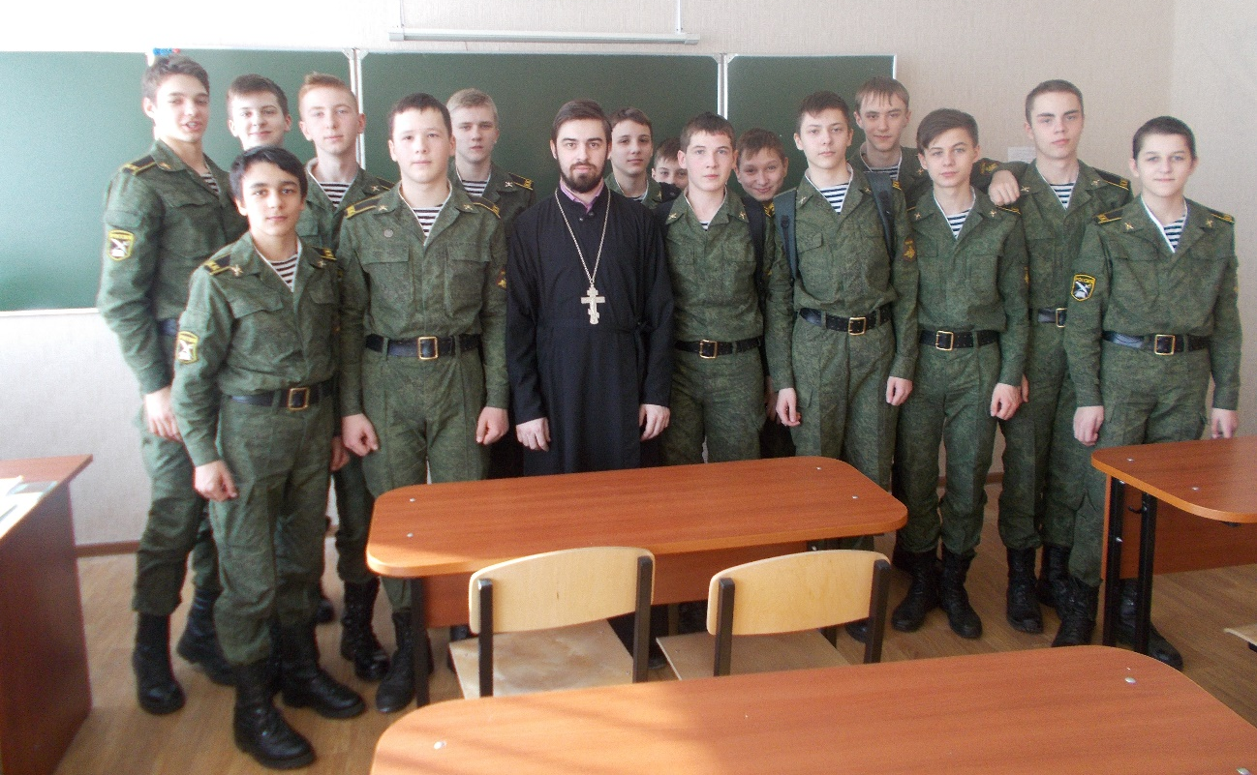
Иерей Михаил Красильников
с воспитанниками кадетского класса
10 марта 2017 года в МБОУ СОШ №14 г. Липецка состоялась очередная встреча воспитанников 8 кадетского класса с клириком храма прп. Серафима Саровского иереем Михаилом Красильниковым. Тематика проведенного урока была предложена самими учениками на предыдущей встрече, а именно – жизнедеятельность святого великого князя Владимира, история крещения Руси и житие преподобной Марии Египетской. В течение урока ребята узнали примеры того, как трудно приходилось вести проповедь первым православным миссионерам, после крещения Руси. Отец Михаил рассказал о городе Ростове и Муроме, жители которых прогоняли и убивали тем, кто проповедовал Евангелие. Одним из примеров является подвиг святителя Леонтия, который был вынужден поселиться рядом с городом Ростовом и благодаря личному примеру христианской жизни обращал язычников к истиной вере. Так, ребята узнали, что крещение Руси проходило не только насильно, как считают многие историки, а в большинстве случаев добровольно. Во второй части урока отец Михаил рассказал о том, какой решительный и полноценный пример покаяния, изменения своей греховной жизни показала святая преподобная Мария Египетская.

Паломническая поездка
в Оптину Пустынь.
Программа поездки:
27 апреля (четверг)
20:00 – молебен о путешествующих.
20:30 – отправление от храма прп. Серафима Саровского г. Липецка.
28 апреля (пятница)
5:30 – прибытие в Шамордино, чтение утренних молитв.
6:00 – Источник, Богослужение.
9:30 – Посещение книжной и иконной лавки, купание в источнике.
11:00 – Отправление в с. Клыково. Обитель Спаса Нерукотворного Пустынь.
11:30-13:00 – посещение монастыря.
13:30 – Прибытие в Оптину Пустынь, размещение в гостинице.
14:00 – обед в трапезной Оптиной Пустыни.
14:30-16:30 – свободное время. Посещение храмов обители.
16:45 – вечернее богослужение (Казанский храм).
После окончания вечернего богослужения желающие могут принять участие в Таинстве Исповеди или в крестном ходе.
29 апреля (суббота)
6:00 – Исповедь (Казанский храм)
7:00 – Божественная Литургия (Казанский храм)
10:30 – панихида в часовне Оптинских новомучеников.
11:00 – посещение книжных и иконных лавок.
12:00 – отправление.

Краткое описание истории обители и её почитаемых святыней
Оптина пустынь – один из самых больших и известных монастырей в России. Монастырь расположен в Калужской области, недалеко от города Козельска. Известно, что монастырь появился здесь в 15 веке. По одной из версий, основателем Оптиной пустыни был разбойник, которого звали Опта. Разбойник раскаялся в своих грешных земных делах, и на берегу Жиздры, реки на которой сегодня стоит монастырь, срубил себе келью. С отшельнической жизни Опты, которого после принятия пострига стали звать Макарием, и началась история Оптиной пустыни.
Широкую известность и добрую славу Оптина пустынь приобрела при жизни старца преподобного Амвросия (Гренкова). Святой прославился тем, что дарованием Божиим утешал и исцелял народ, который стекался к нему с разных уголков страны. За время существования обители в ней просияло 14 Оптинских Старцев, ныне причисленных к лику святых.
Введенский собор
Главный храм обители (построен в 1750–1771 гг.). Освящен в честь Введения во Храм Пресвятой Богородицы.
Престолы: главный - Введения во Храм Пресвятой Богородицы; северный – преп. Амвросия старца Оптинского; южный – Святителя Николая Чудотворца.
Святыни: в храме находятся св. мощи преподобных Амвросия и Нектария старцев Оптинских, а также особо почитаемая Казанская икона Божией Матери.
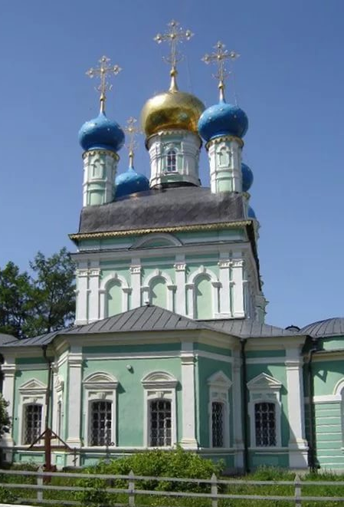

Храм в честь Казанской
иконы Божией Матери
Престолы: центральный – Казанской иконы Божией Матери; северный – свв. великомучеников Георгия Победоносца и Феодора Стратилата; южный – Крестовоздвиженский.
Святыни: в храме находятся св. мощи преподобных Оптинских старцев Моисея, Антония и Исаакия I. Мощи покоятся под спудом, сверху устроены мраморные надгробия с мощевиками для поклонения верующих.
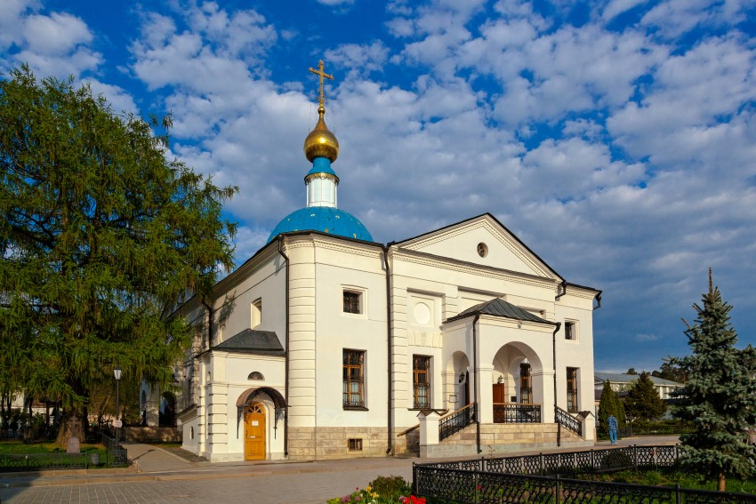

Храм в честь Владимирской
иконы Божией Матери
Престол: в честь Владимирской иконы Божией Матери.
Святыни: в храме находятся св. мощи преподобных старцев Оптинских: Льва, Макария, Илариона, Анатолия (Зерцалова), Варсонофия, Анатолия (Потапова), Иосифа.
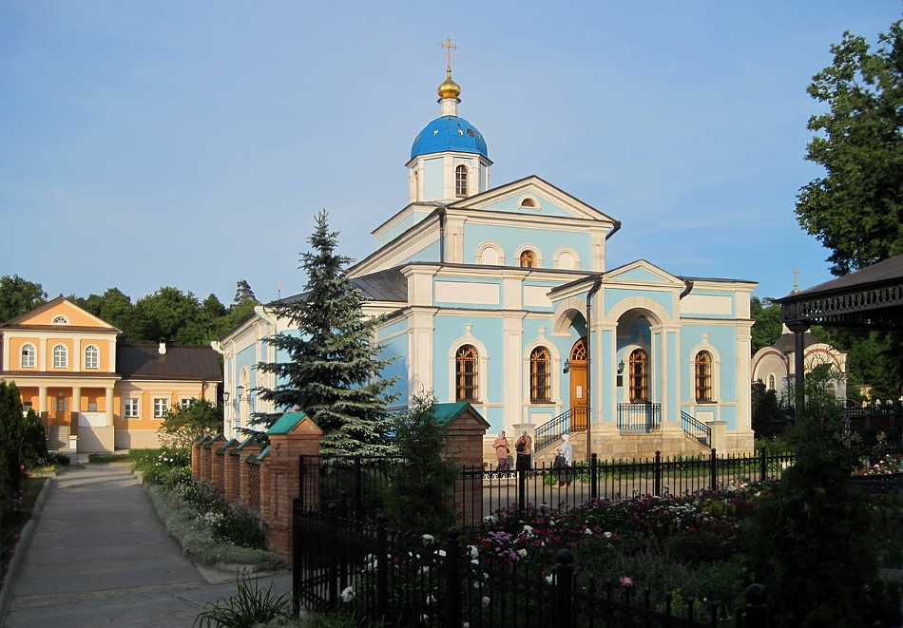
Во Владимирском храме ежедневно совершаются исповедь и молебен с акафистом преподобным Старцам Оптинским.

Храм в честь преображения Господня
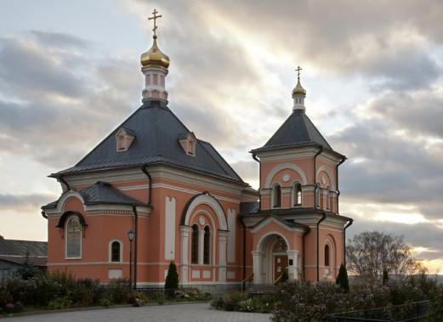
Престол: в честь Преображения Господня.
Святыни: в храме находятся мощи преп. Рафаила (Шейченко), исповедника (1957 г.)
В храме ежедневно совершаются заказные молебны святым с водосвятием. В этом храме можно набрать святой воды.

Часовня на месте погребения убиенных оптинских братий: иеромонаха Василия, иноков Трофима и Ферапонта
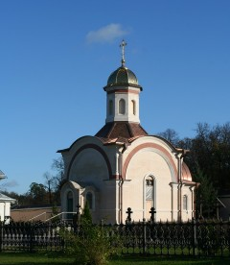

Шамордино. Казанский собор.
Главный храм женской обители в честь Казанской иконы Божией Матери построен по благословению преподобного старца Амвросия, который основал православную общину.
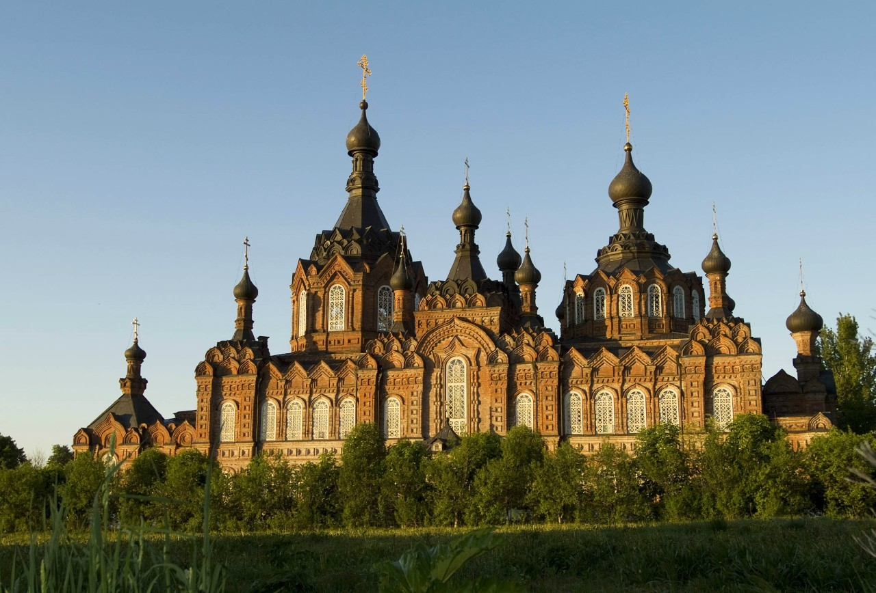

Шамордино. Храм в честь преподобного Амвросия Оптинского.
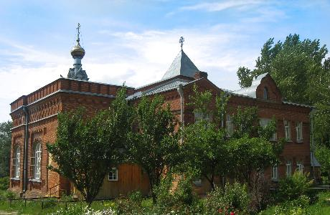
Раньше на этом месте располагался дом-келья, в котором, приезжая в обитель, жил старец Амвросий. Здесь святой подвижник мирно почил.
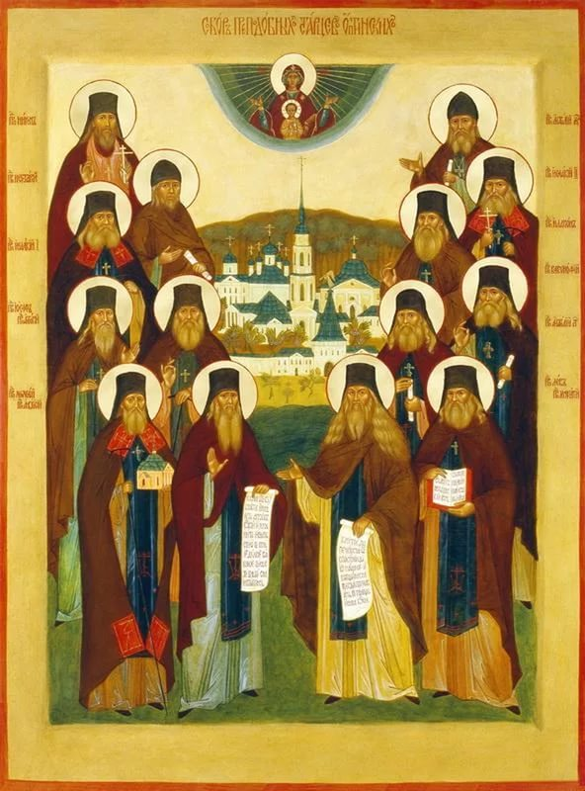
Икона святых Оптинских старцев
Тропарь преподобных Оптинских старцев: Православныя веры светильницы, монашества непоколебимии столпи, земли Российския утешителие, преподобнии старцы Оптинстии, любовь Христову стяжавшии и души своя за чада полагавшии, молитеся ко Господу, да утвердит земное Отечество ваше в православии и благочестии и спасет души наша.
Приглашаем всех принять участие в паломнической поездке с 27 по 29 апреля.

Расписание Богослужений
Богослужения совершаются ежедневно. В течение всей недели можно принять участие в Таинствах Исповеди и Причастия.
Начало Божественной Литургии в 8:00, вечернего богослужения в 17:00. Еженедельно по субботам в 16:00 для всех желающих совершается Таинство Соборования.
Приход храма во имя св.
прп. Серафима Саровского г. Липецка.
Тел.: 8-904-293-14-75.
Храм открыт ежедневно с 7:30 до 18:30
Настоятель храма – протоиерей Сергий Гришин
Приходской сайт - http://hram48lipetsk.cerkov.ru
(Видеосюжеты и новости жизни прихода, воскресной школы, расписание богослужений
и занятий воскресной школы,
архив Приходских листков и многое другое)
Учебные занятия детской воскресной школы и молодёжной группы проводятся каждое воскресенье после окончания Божественной Литургии.
Помимо обучения основам Православной веры православные педагоги осуществляют в будние дни факультативную работу по направлениям: вокальный ансамбль «Остров детства», художественная ИЗО-студия.
Тел.: 8-920-534-17-18 (директор воскресной школы – иерей Михаил Красильников)
Местная Православная религиозная организация Приход храма прп. Серафима Саровского г. Липецка
Липецкой Епархии Русской Православной Церкви
(Московский Патриархат).
398037, г. Липецк, ул. Опытная, 17 а.
ИНН 4825046758, КПП 482501001, р/с 40703810235000100516 в ОСБ 8593
г. Липецк, БИК 044206604, к/с 30101810800000000604
ПРОСЬБА! НЕ ИСПОЛЬЗОВАТЬ ПРИХОДСКОЙ ЛИСТОК В ХОЗЯЙСТВЕННЫХ И БЫТОВЫХ НУЖДАХ!

